
Práctica 2 Proyecto Bikejumilla ERP Challenge

Tarea 1. Descubriendo la arquitectura modular de Odoo
Tarea 2. Mapa funcional de BikeJumilla
Tarea 3. Planificación de dos implantaciones
Tarea 4. Instalación A — Entorno convencional
Tarea 5. Configuración del entorno comercial
Tarea 6. Verificación del Escenario A
Tarea 7. Instalación B — Entorno en contenedores y compartido
Tarea 8. Configuración funcional del servidor BikeJumilla
Tarea 9. Auditoría de módulos y dependencias
Tarea 10. Pruebas de aceptación del servidor
Tarea 11. Comparación de las dos implantaciones
Tarea 12. Gestión de incidencias
Tarea 13. Cierre técnico del proyecto

Tarea 1. Descubriendo la arquitectura modular de Odoo

E1 — Catálogo modular de Odoo

TABLA CONTACTOS...
CAMPO | INFORMACIÓN
Nombre | Contacts
Área | Gestión de datos maestros
Finalidad | Directorio centralizado para gestionar clientes, proveedores y contactos corporativos
Usuario principal | Administrador y Comercial
Escenario A | Necesario
Escenario B | Necesario
Relación | CRM, Ventas, Compras, Facturación
Dependencias detectadas | Base, mail
Fuente | Documentación oficial Odoo18

TABLA CRM...
CAMPO | INFORMACIÓN
Nombre | CRM
Área | Comercial y Ventas
Finalidad | Seguimiento de oportunidades de negocio y embudos de conversión
Usuario principal | Comercial
Escenario A | Necesario
Escenario B | Necesario
Relación | Contactos, Ventas, Calendario
Dependencias detectadas | Base, mail, contacts, calendar
Fuente | Documentación oficial Odoo18

TABLA VENTAS...
CAMPO | INFORMACIÓN
Nombre | Sale_management
Área | Comercial y Operaciones
Finalidad | Creación de presupuestos y confirmación de pedidos de venta
Usuario principal | Comercial
Escenario A | Necesario
Escenario B | Necesario
Relación | Productos, Inventario, Facturación
Dependencias detectadas | Sale, account, base
Fuente | Documentación oficial Odoo18

TABLA COMPRAS...
CAMPO | INFORMACIÓN
Nombre | Purchase
Área | Aprovisionamiento
Finalidad | Solicitudes de presupuesto a proveedores y emisión de órdenes de compra
Usuario principal | Responsable de compras
Escenario A | No necesario
Escenario B | Necesario
Relación | Inventario, Productos, Facturación
Dependencias detectadas | Base, mail
Fuente | Documentación oficial Odoo18

TABLA INVENTARIO...
CAMPO | INFORMACIÓN
Nombre | Stock
Área | Logística y Almacén
Finalidad | Gestión de existencias, albaranes de entrada/salida y trazabilidad de productos
Usuario principal | Personal de almacén
Escenario A | No necesario
Escenario B | Necesario
Relación | Ventas, Compras, Productos
Dependencias detectadas | Product, base
Fuente | Documentación oficial Odoo18

TABLA PRODUCTOS...
CAMPO | INFORMACIÓN
Nombre | Product
Área | Gestión de catálogo
Finalidad | Definición de artículos, precios, costes y reglas de abastecimiento
Usuario principal | Almacén y Compras
Escenario A | Necesario
Escenario B | Necesario
Relación | Ventas, Compras, Inventario
Dependencias detectadas | Base, mail
Fuente | Documentación oficial Odoo18

TABLA USUARIOS
CAMPO | INFORMACIÓN
Nombre | Base
Área | Administración y Seguridad
Finalidad | Gestión de perfiles, permisos de acceso y configuración de empresas
Usuario principal | Administrador del sistema
Escenario A | Necesario
Escenario B | Necesario
Relación | Interacciona con todos los módulos
Dependencias detectadas | Ninguna (pero podría ponerse núcleo del ERP si somos exquisitos)
Fuente | Documentación oficial Odoo18

INVESTIGACIÓN ADICIONAL

- Diferencia entre aplicación, módulo y dependencia...

Aplicación: un conjunto funcional proporcionando interfaces gráficas y menús principales para el usuario

Módulo: es una unidad de código más pequeña y específica que extiende a más funciones o conecta diferentes procesos en segundo plano sin necesidad de un icono en el menú principal.

Dependencia: un módulo técnico o funcional que resulta imprescindible para que una aplicación superior pueda ejecutarse ya que depende de la información que dicho documento contenga.

EJEMPLO DE CASCADA DETECTADA:
Al instalar una aplicación Ventas, el sistema despliega automáticamente como dependencias obligatorias del módulo de Productos para poder listar artículos en los pedidos , y módulos de Facturación para permitir el cálculo de importes y generación de presupuestos.

Tarea 2. Mapa funcional de BikeJumilla

E2 — Mapa funcional BikeJumilla
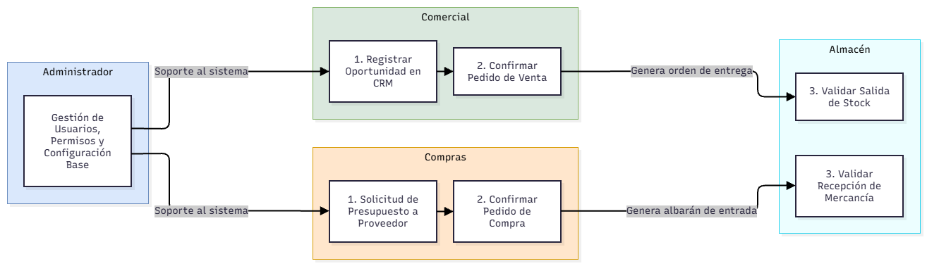

¿Dónde se registra una oportunidad?
Las oportunidades se registran en el módulo de CRM por parte del perfil comercial, capturando el interés inicial de un cliente y su seguimiento.
¿Qué módulo permite convertir esa actividad comercial en una operación de venta?
El módulo de Ventas, que permite transformar la oportunidad del CRM en un presupuesto y después pasar a un pedido de venta.
¿Qué área conoce las existencias?
El área de Almacén, gestionada a través del módulo de Inventario, que centraliza.
¿Qué área permite gestionar el aprovisionamiento?
El área de Compras, mediante la gestión de proveedores, solicitudes de presupuesto y confirmación de pedidos de compra.
¿Qué departamentos comparten información?
Todos los departamentos comparten información a través de la base de datos centralizada. Comercial y Almacén comparten el estado de los pedidos y el stock y Compras y Almacén comparten el catálogo de productos y las recepciones esperadas. Todos comparten los agenda de Contactos y Productos.

Tarea 3. Planificación de dos implantaciones

E3 — Plan de implantación

Escenario A :

Arquitectura y Servicios: Instalación monolítica tradicional en Máquina Virtual GNU/Linux. Odoo y PostgreSQL corren como servicios del sistema.
Módulos: Solo área comercial (CRM, Ventas)
Usuarios: Un único usuario comercial ficticio (monopuesto).
Acceso y Red: Acceso local a través de http://localhost:8069 desde el navegador de la propia máquina.
Volumen de datos: Muy bajo, 2-3 clientes, 3 productos, 1 flujo de oportunidad a venta para la demostración.

Escenario B :

Arquitectura y Servicios: Arquitectura de microservicios usando Docker Compose. Odoo y PostgreSQL operan en contenedores separados.
Módulos: Integración completa (Contactos, CRM, Ventas, Compras e Inventario).
Usuarios: Multiusuario (Administrador, Comercial, Compras, Almacén).
Acceso y Red: Acceso remoto cliente-servidor a través de la red LAN. Los contenedores se comunican por una red interna de tipo puente.
Persistencia: Mediante volúmenes Docker mapeados para evitar pérdida de datos si el contenedor se detiene.

TABLA/MATRIZ
Elemento | Escenario A | Escenario B | Motivo de la diferencia
Arquitectura | Convencional  en máquina virtual | Contenedores separados | El escenario B aísla procesos.
Instalación | Paquetes nativos de Linux | Despliegue con Docker Compose | El escenario B busca un despliegue rápido y replicable.
Base de datos | PostgreSQL en local | Contenedor independiente | El escenario B separa la base de datos de la aplicación.
Módulos | Comercial | Comercial, compras e inventario | El escenario A es para demostraciones y el B integra la empresa.
Usuarios | Usuario único | Multiusuario | El escenario B requiere trabajo colaborativo.
Permisos | Básicos | Segregación estricta | El escenario B evita accesos cruzados entre departamentos.
Acceso | Localhost | Remoto por IP | El escenario B es un servidor centralizado en red.
Red | Red NAT | Red interna bridge | El escenario B necesita comunicar los contenedores entre sí.
Persistencia | Disco virtual | Volúmenes de Docker | Los contenedores se borran, los volúmenes salvan los datos.
Finalidad | Demostraciones y pruebas | Piloto departamental real | Resuelven necesidades de negocio totalmente distintas.

Tarea 4. Instalación A — Entorno convencional

E4 — Diario de instalación A

Sistema Operativo | Ubuntu Desktop
Versión | 24.04.4 LTS
Arquitectura | x86_64 (amd64)
CPU | 2 núbleos
Memoria | 4 GB (4096 MB)
Almacenamiento | 30 GB disco virtual dinámico
Espacio disponible | 23 GB
IP | 10.0.2.15
Nombre de máquina | SG_PRA2
Software relevante previamente instalado | Sistema base limpio

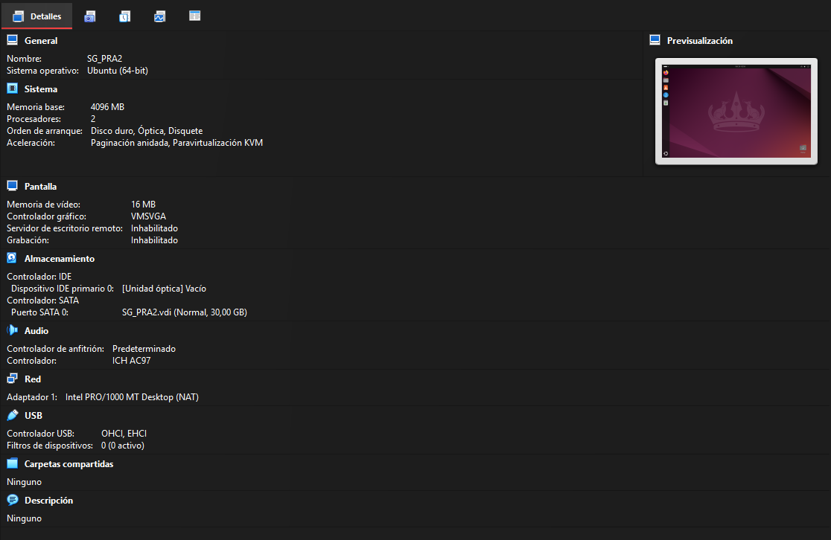

ID | Operación | Objetivo | Resultado | Verificación | Evidencia
OP-A01 | sudo apt update && sudo apt install postgresql -y | Instalar SGBD PostgreSQL. | Servicio instalado y en ejecución. | systemctl status postgresql | Captura 1: Terminal con PostgreSQL activo.
OP-A02 | wget https://nightly.odoo.com/18.0/nightly/deb/odoo_18.0.latest_all.debwget https://nightly.odoo.com/18.0/nightly/deb/odoo_18.0.latest_all.deb  sudo apt install ./odoo_18.0.latest_all.deb -y | Descarga el paquete de Odoo 18 e instalamos con todas sus dependencias | Odoo instalado. | systemctl status odoo | Captura 2: Terminal con Odoo activo.
OP-A03 | Navegador: http://localhost:8069 | Crear base de datos local. | Base de datos bikejumilla_lab operativa. | Inicio de sesión web. | Captura 3: Formulario web de creación de BD.

CAPTURA 1
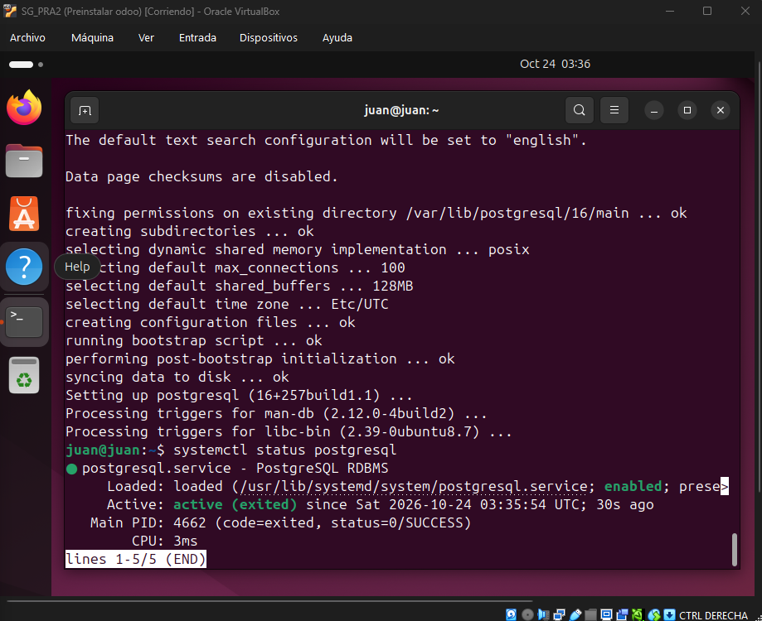

CAPTURA 2
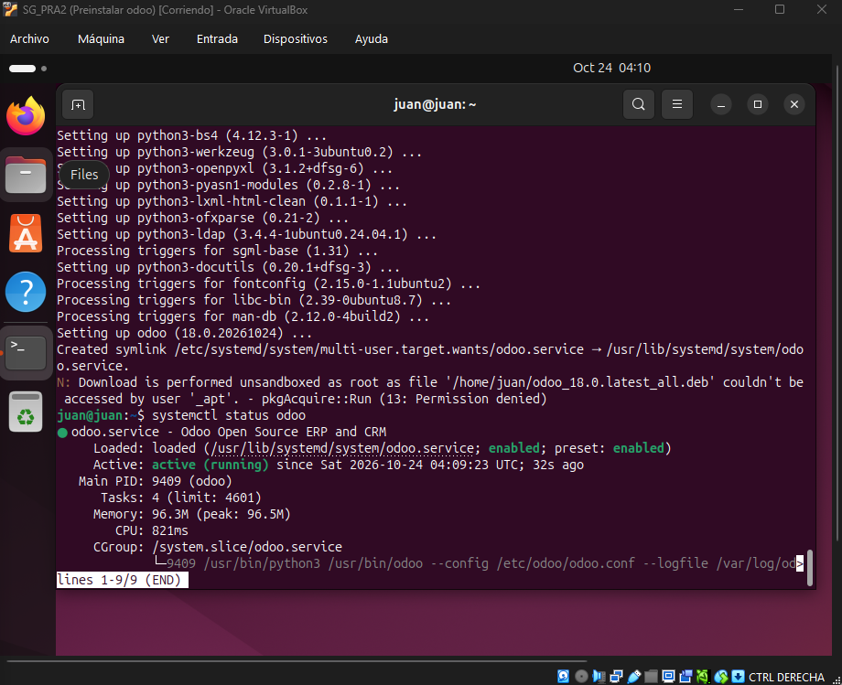

CAPTURA 3
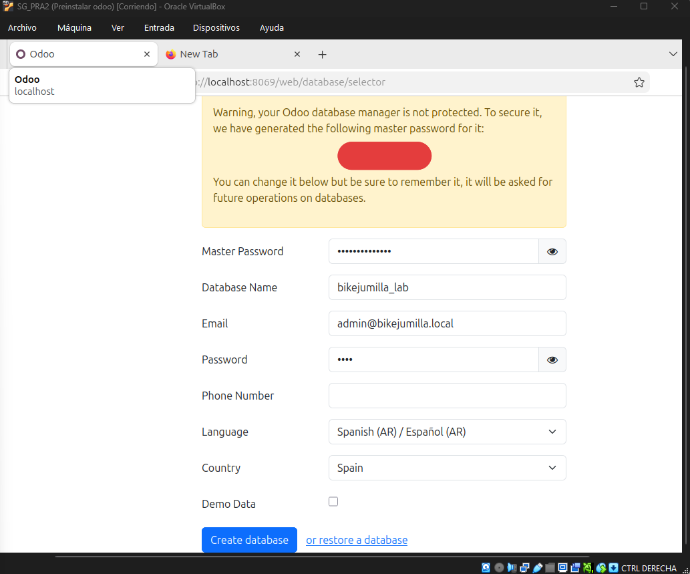

Estado final esperado

- Una base de datos específica y acceso local.
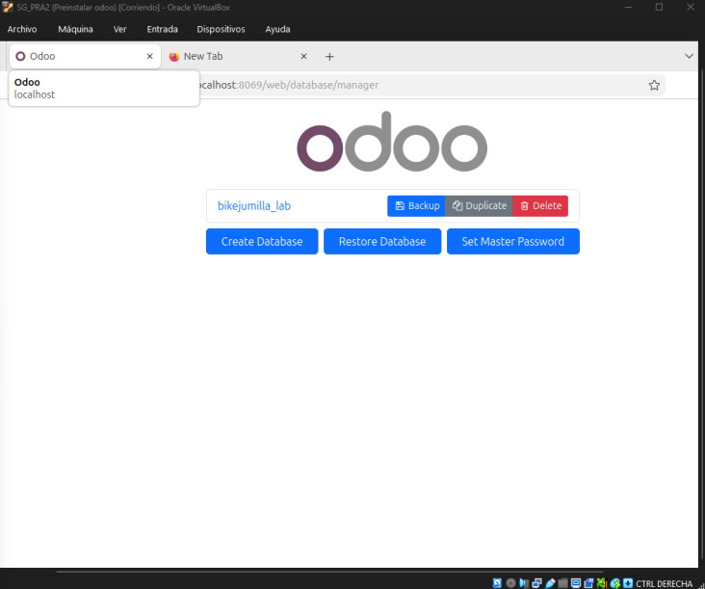

- Persistencia.
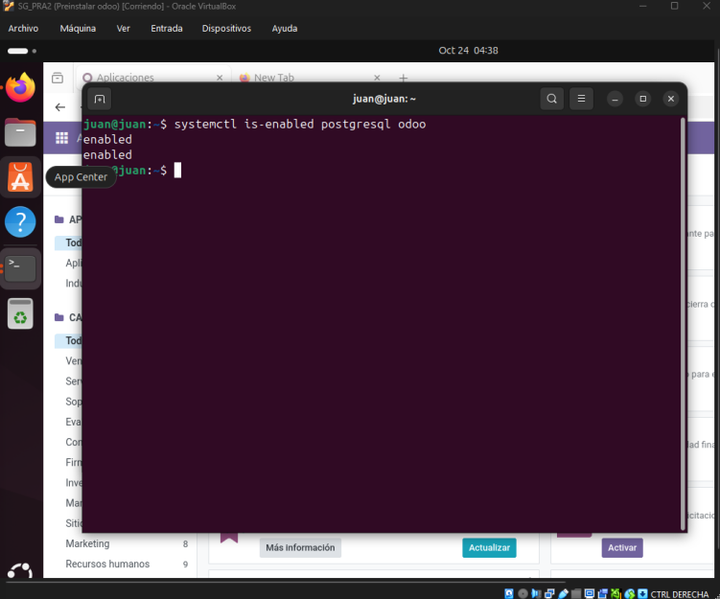
Al ejecutar “systemctl is-enabled postgresql odoo”la terminal devolverá la palabra enabled, lo que demuestra que ambos servicios están anclados al arranque del sistema operativo y sobrevivirán a cualquier reinicio.

- Posibilidad de instalar aplicaciones
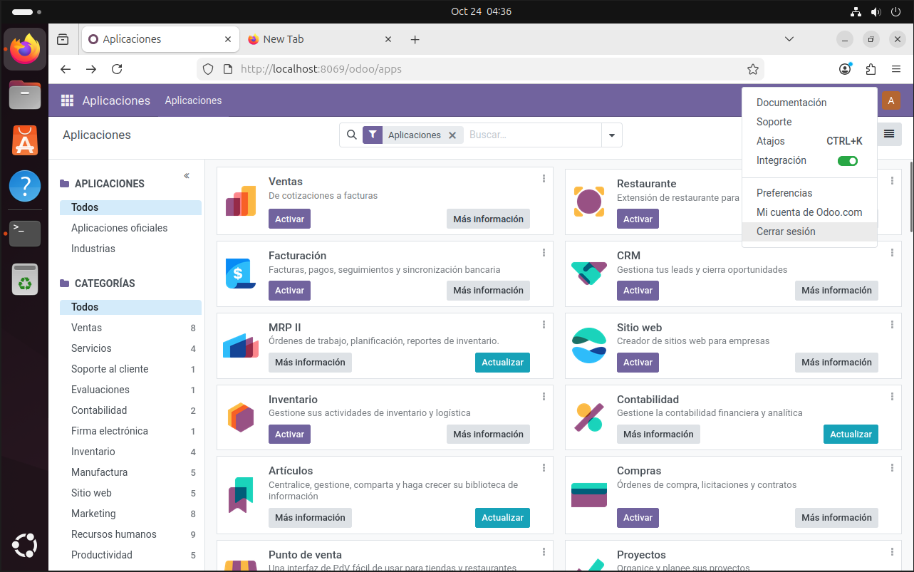

Tarea 5. Configuración del entorno comercial

E5 — Dossier de configuración A

Para este entorno comercial (Escenario A), instalamos únicamente las aplicaciones de CRM y Ventas. Dejamos fuera módulos como Facturación, Inventario o Compras porque el objetivo de esta fase es tener un entorno exclusivo para captar clientes y cerrar ventas, para ello nos metemos a Odoo en el navegador y simplemente los activamos en el apartedo de app

Nota sobre Contactos y Productos: No hace falta instalarlos como módulos separados. Odoo los trae integrados en su núcleo y los activa automáticamente en cuanto instalas Ventas y CRM, ya que los necesita obligatoriamente para poder hacer presupuestos y guardar las fichas de los clientes.

CRM

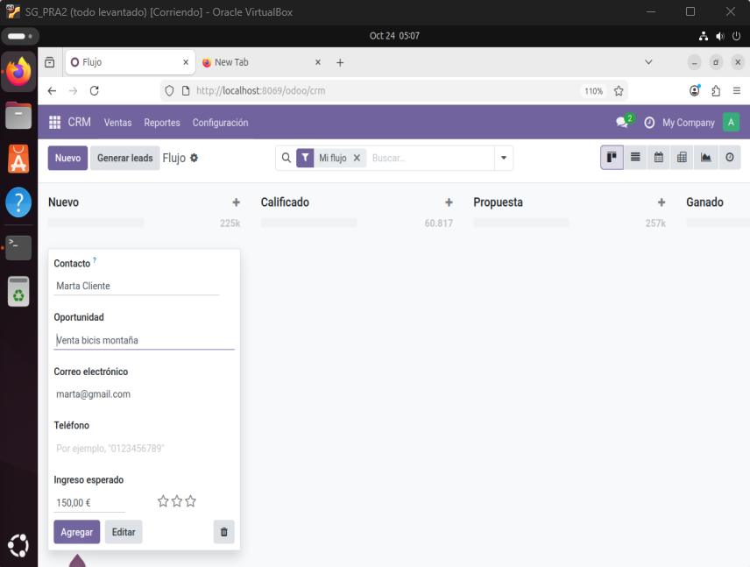

En esta captura podemos resgistrar una oportunidad e identificar al cliente.
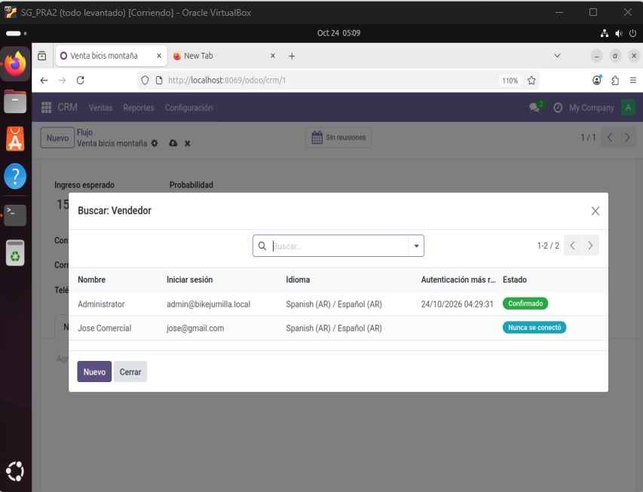
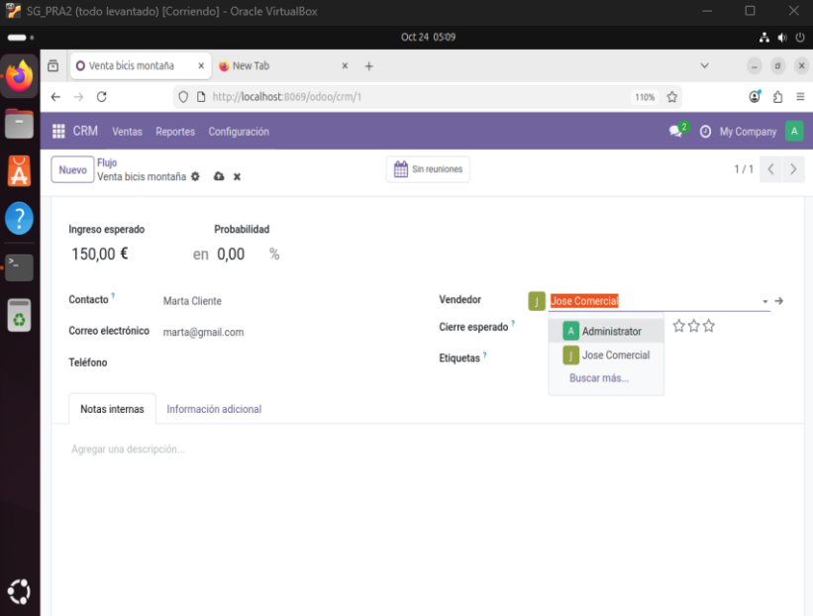

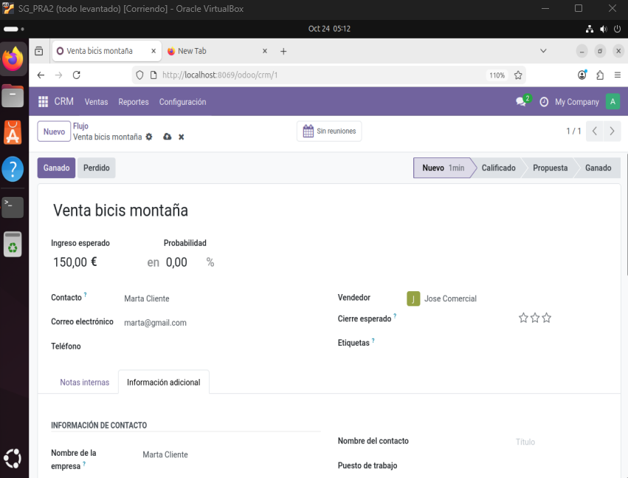
En estas 2 capturas podemos asignar un responsable y crearlo si es necesario.
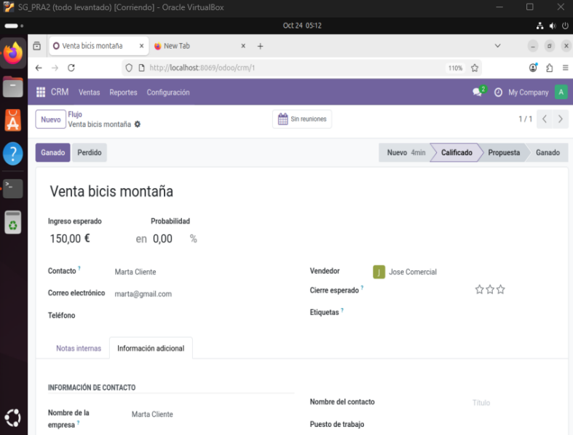
En estas 2 capturas vemos como podemos modificar el estado del proceso comercial simplemente seleccionando dicho estado al que queremos que pase.

En las capturas simplemente pasamos el estado de Nuevo a Calificado.

VENTAS

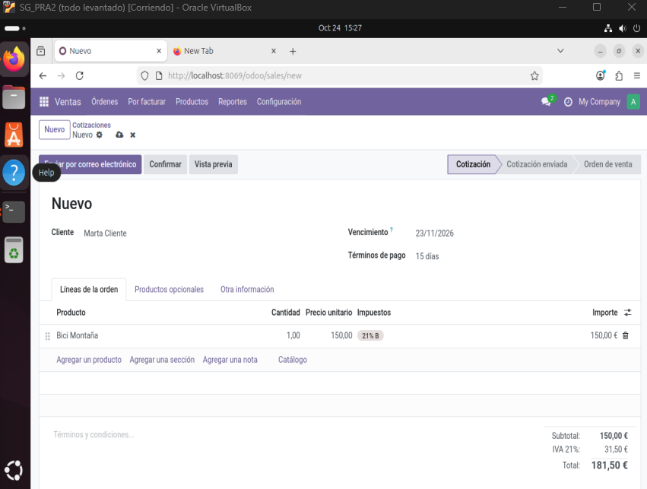

En esta captura podemos configurar al cliente en este caso Marta Clientes.
También podemos gestionar productos debajo, añadiendo el producto de Bici Montaña
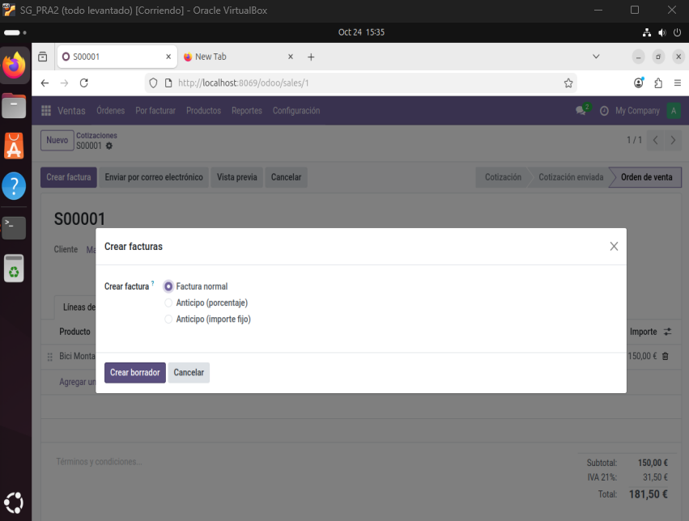
Y por último la operacion comercial que es todo el documento en sí, una cotización con sus precios, impuestos y total calculado.
O crear factura también.

Tarea 6. Verificación del Escenario A

E6 — Plan de pruebas A

ID | Requisito | Operación de prueba | Esperado | Obtenido | PASS/FAIL | Evidencia
PR-01 | ERP y Base de datos | Acceder a http://localhost:8069 en el navegador | Ver la pantalla de inicio y la base de datos bikejumilla_lab_a | Acceso correcto y BD operativa | PASS | CAPTURA 1
PR-02 | Módulos y Usuario | Revisar módulos activos y cuenta de usuario | Encontrar Ventas/CRM instalados y el perfil "Carlos Comercial" | Aplicaciones activas y usuario creado con permisos | PASS | CAPTURAS 2
PR-03 | Flujo CRM a Ventas | Crear oportunidad para "Marta" y generar factura de bicicleta | El sistema debe enlazar el cliente desde el CRM hasta la cotización | Factura  generado por 181,50 € | PASS | CAPTURAS 3

CAPTURA 1
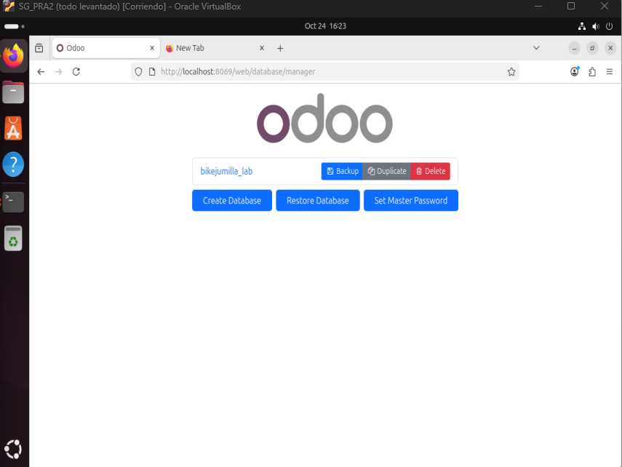
CAPTURAS 2
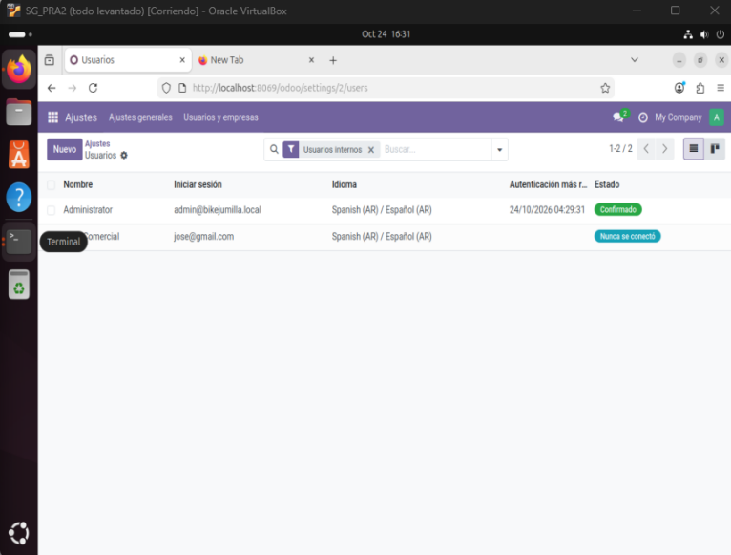
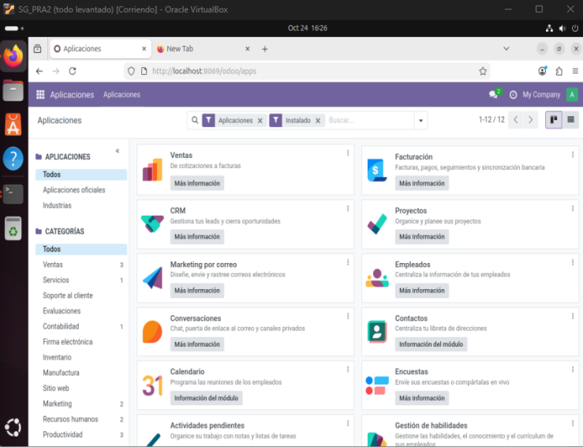
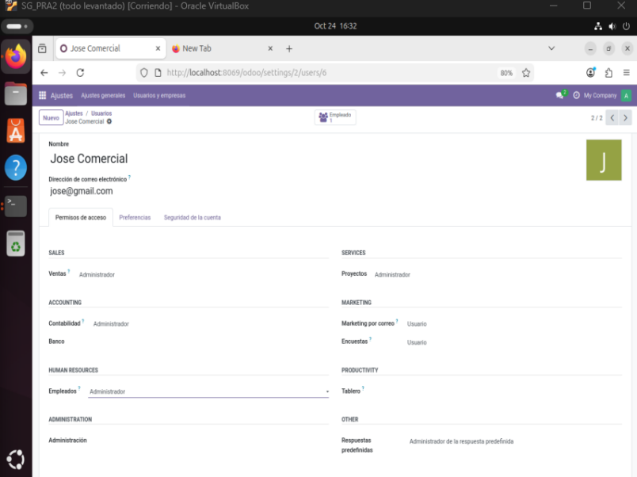
CAPTURAS 3
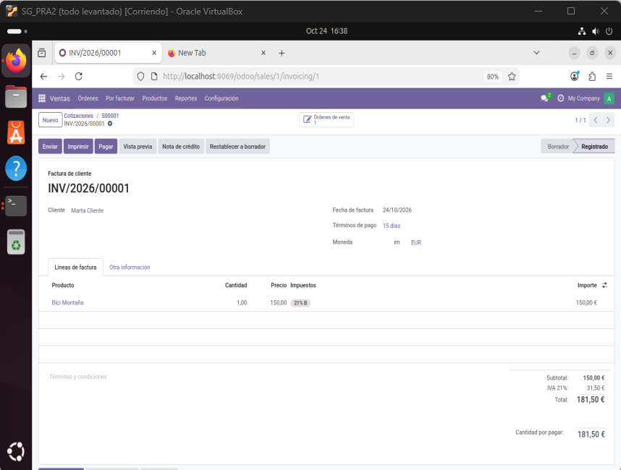
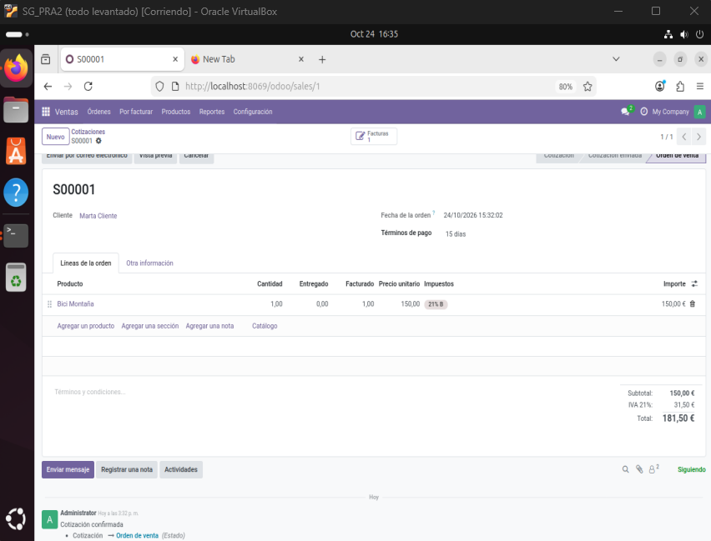

Tarea 7. Instalación B — Entorno en contenedores y compartido

E7 — Diario de instalación B

ARQUITECTURA

PASO 1 - Creamos una nueva VM desde 0 con las mismas características pero importante que tengamos la conexión adaptador solo anfitrion para que se detecten entre si y NAT para tener conexion a internet.

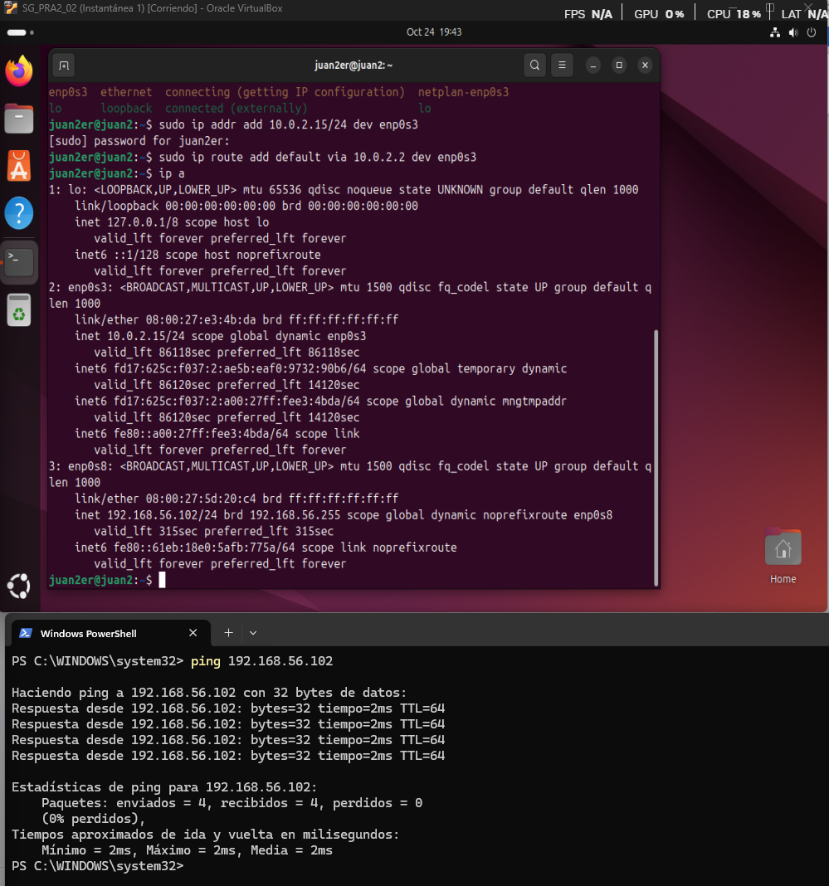

PASO 2 - Actualizamos el sistema con apt update e instalamos Docker y Docker compose.

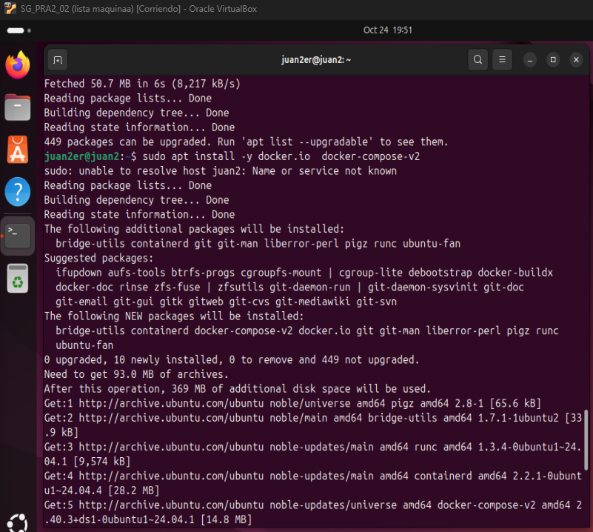
Verificación: Activamos el servicio Docker, y vemos la version y verificamos que se encuentra funcionando correctamente en el sistema.
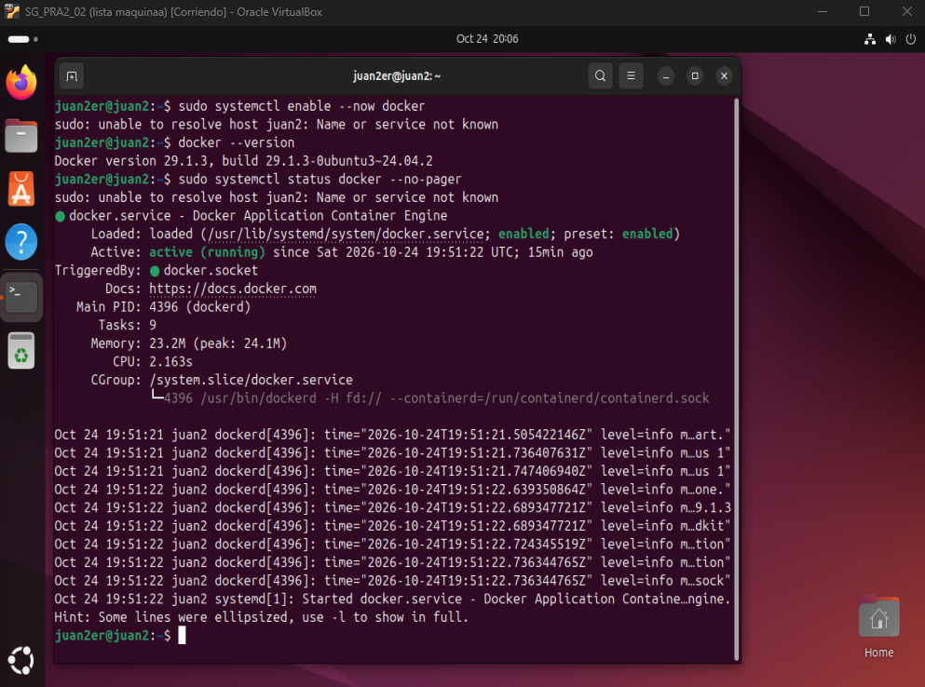

PASO 3 - Creamos el proyecto Odoo

Primero creamos la carpeta nueva para la isntalación y entramos.
Segundo creamos el archivo compose.yaml en la carpeta.
Tercero iniciamos los contenedores y comprobamos su estado.
Cuerto identificamos el servicio ERP y el servicio de PostgreSQL.

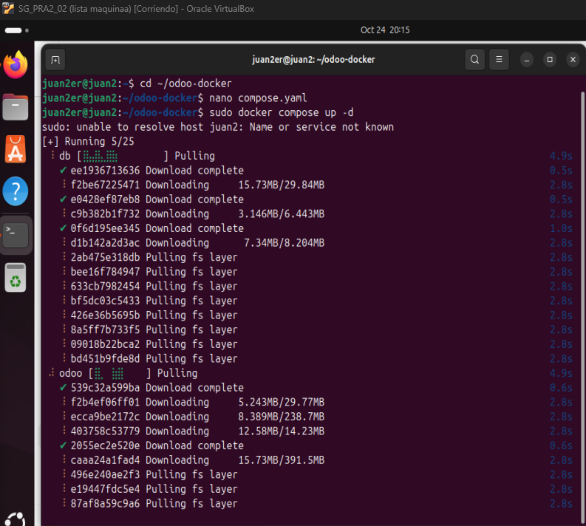
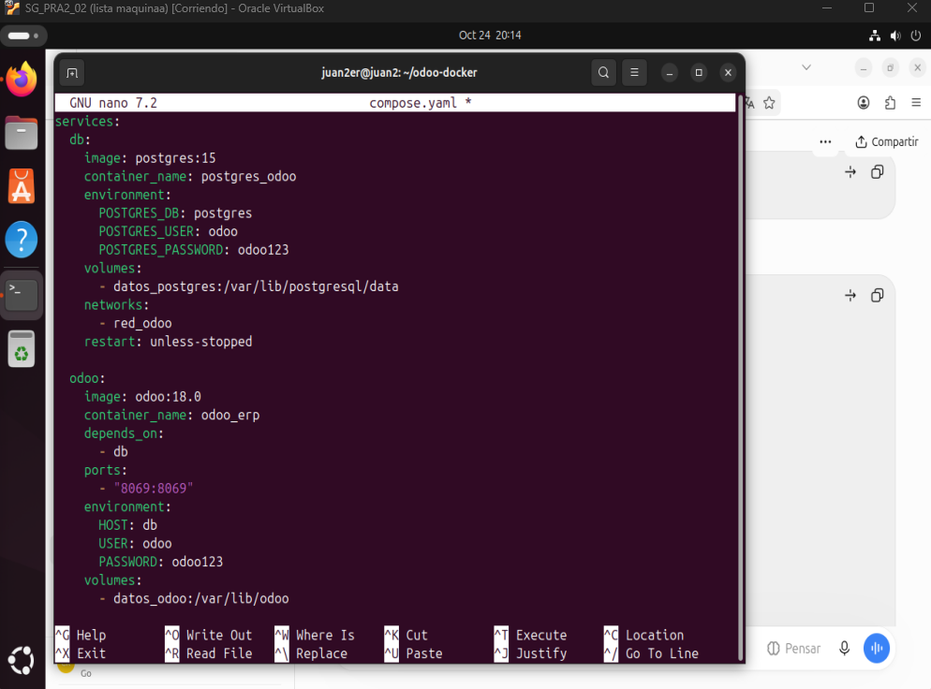
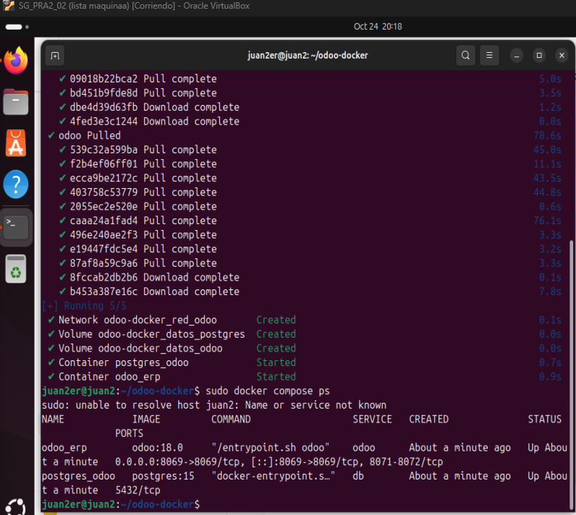

PASO 4 - Acceder a Odoo
Primero desde el navegador como cliente y confirmamos que entramos desde el puerto TCP 8069.
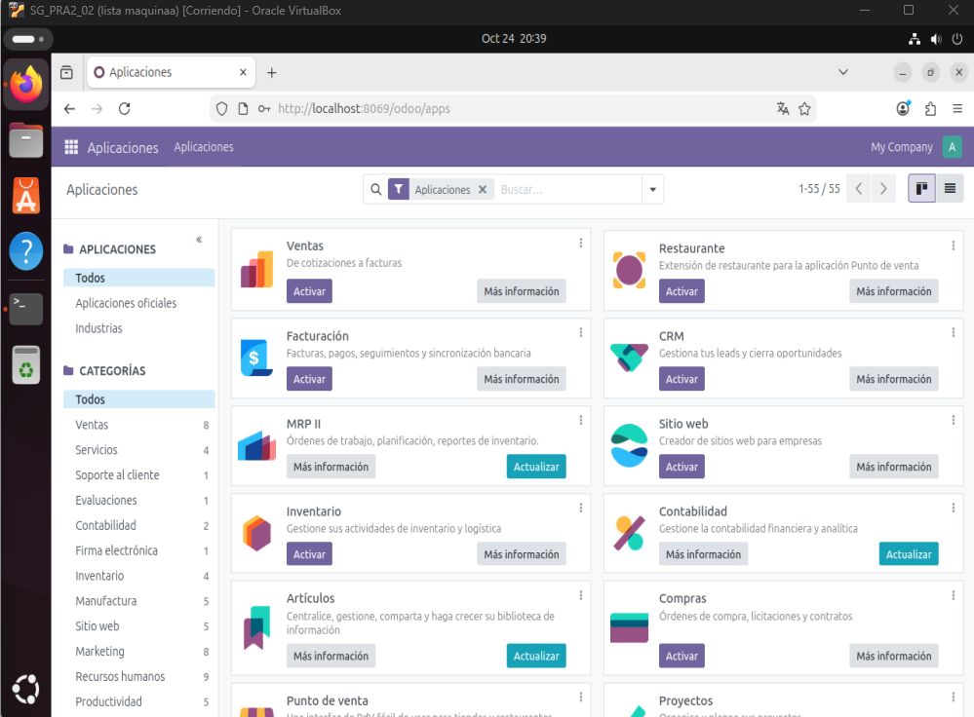
PASO 5 - Comprobar servicios Docker

Ahora verificamos que Odoo y PostgreSQL están separados en dos contenedores.

Aqui también vemos que PostgreSQL utiliza el puerto 5432.
Y vemos las redes Docker disponibles, con lo que podemos identifiar la red que conecta los 2 servicios.
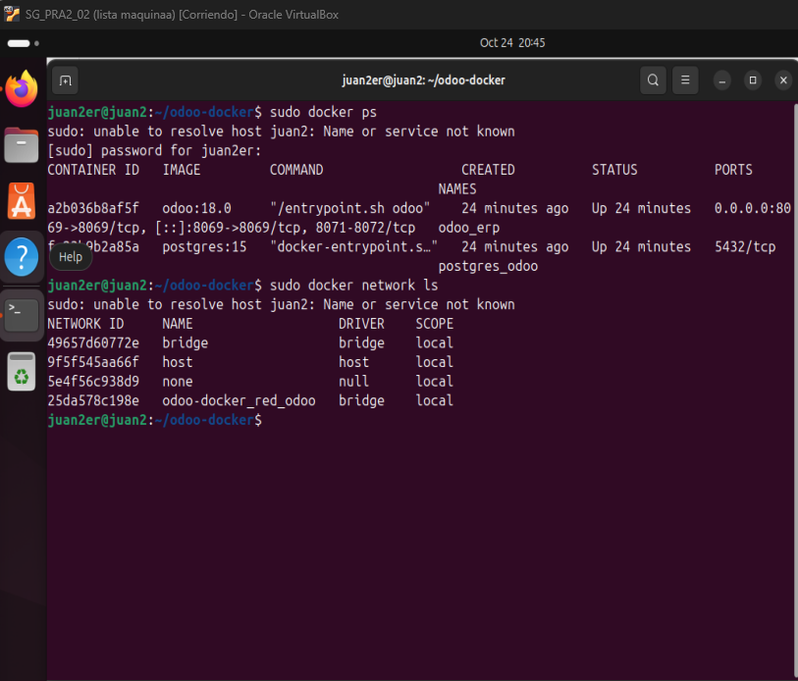

PERSISTENCIA
Ejecutando el comando sudo docker volume ls para identificar los volúmenes de almacenamiento de Docker
La existencia de estos volúmenes permite mantener los datos independientemente del ciclo de vida de los contenedores. Su funcionamiento se comprobará mediante una prueba de detención y posterior puesta en marcha de los servicios
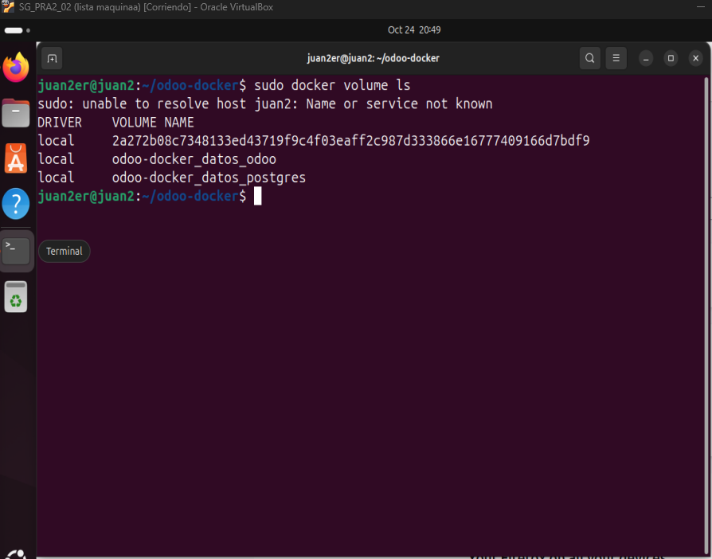

Creamos la prueba de persistencia:

En el navegador activamos la app contactos y creamos un contacto nuevo llamado Pablo Persistencia y lo guardamos
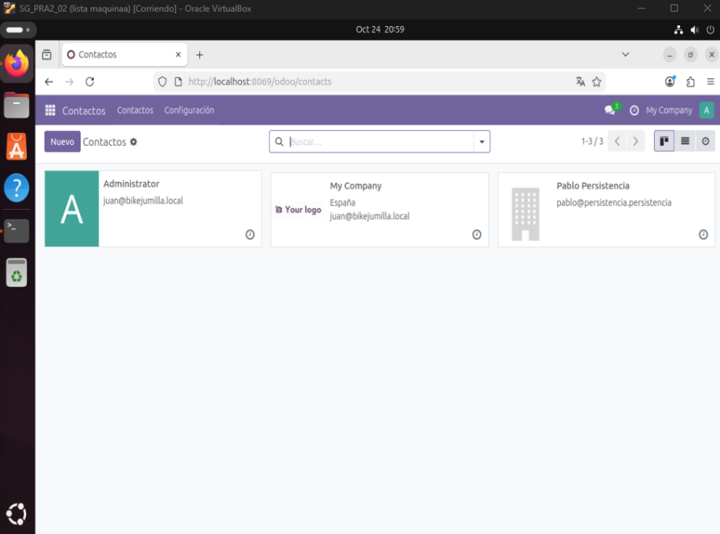

Detenemos odoo_erp y postgres_odoo para despues arrancarlos de nuevo.
Asi verificamos en contactos que Pablo Persitencia sigue apareciendo y a sobrevivido a la detención.

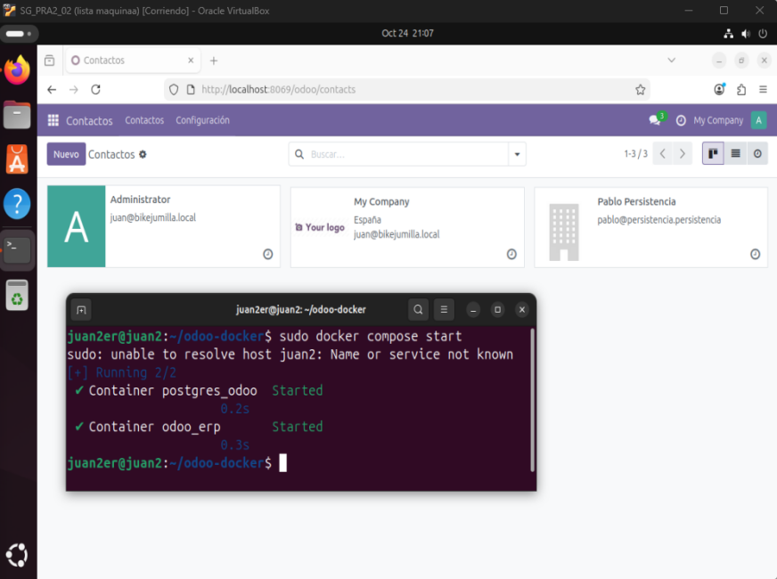
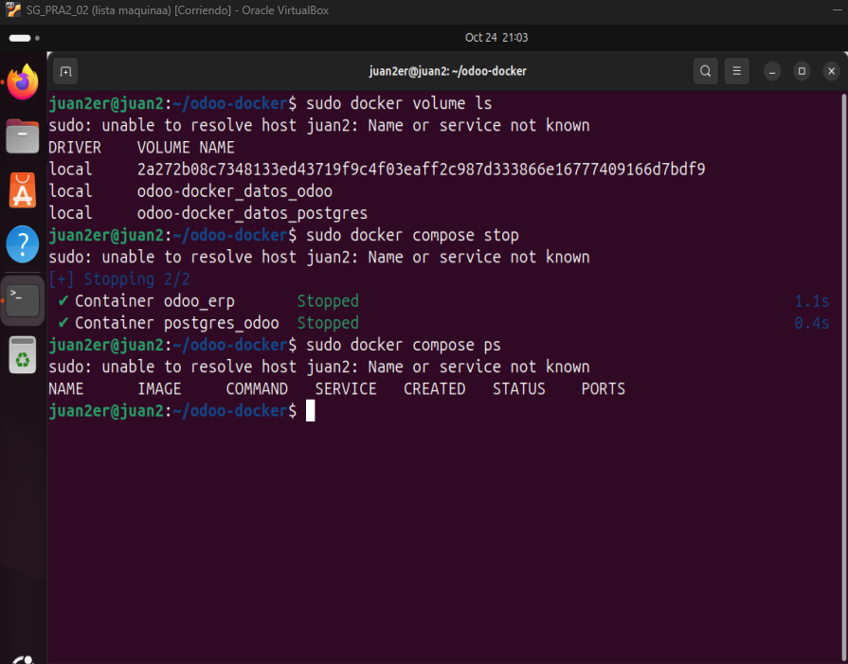

ACCESO REMOTO
El comando hostname -I para consultar las direcciones IP de la máquina Ubuntu. Se han identificado las direcciones 10.0.2.15, 172.17.0.1 y 172.18.0.1.
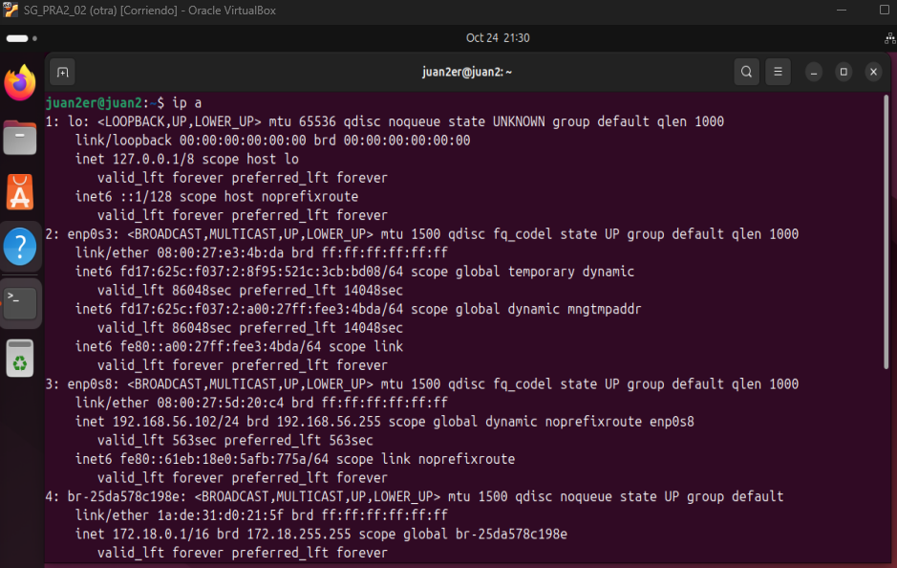

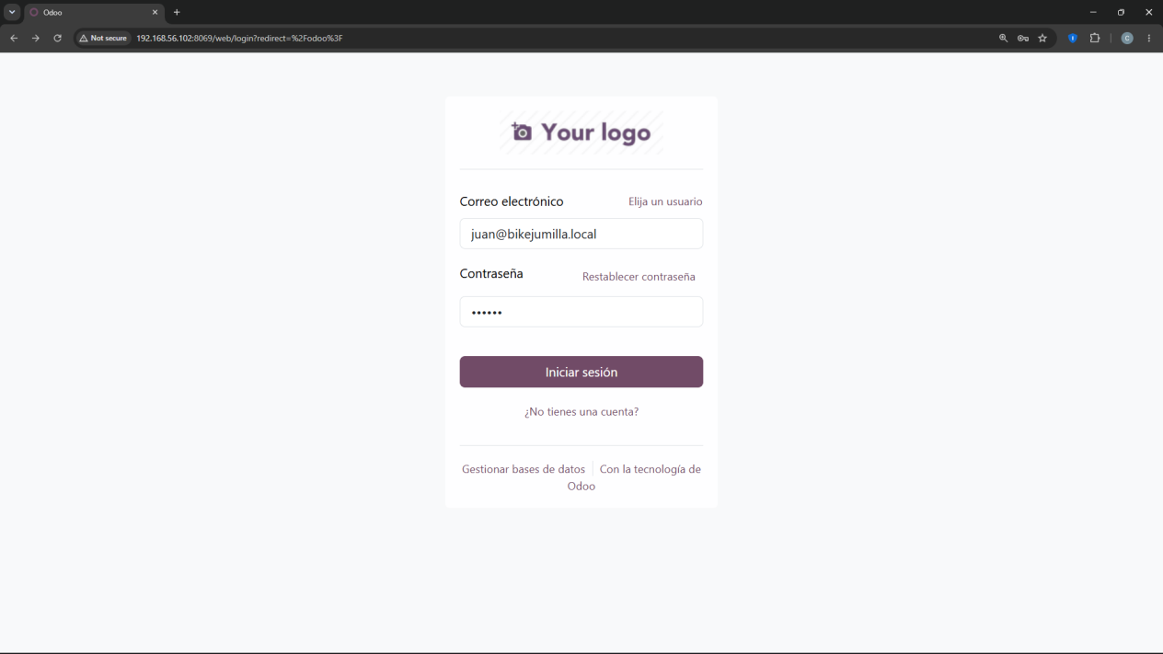
Y a traves de nuestra maquina anfitriona entramos sin problemas en la dirección http://192.168.56.102:8069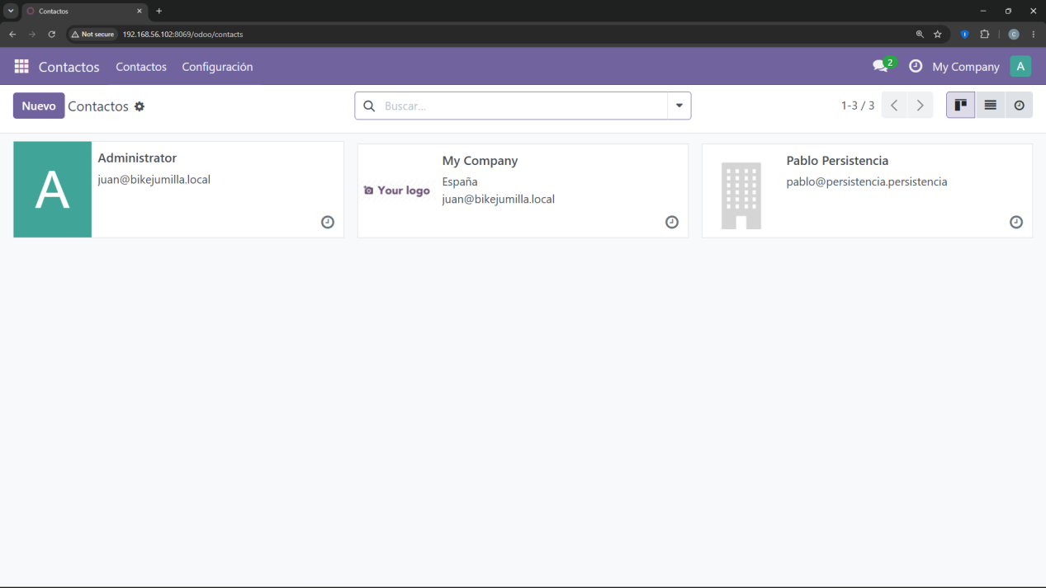

Tarea 8. Configuración funcional del servidor BikeJumilla

E8 — Dossier de configuración B

Instalamos/Activamos las aplicaciones
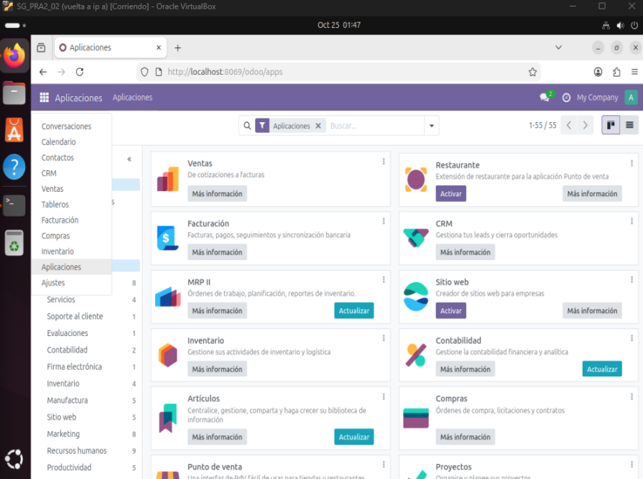

USUARIOS

Creamos 4 usuarios variando sus respectivos permisos

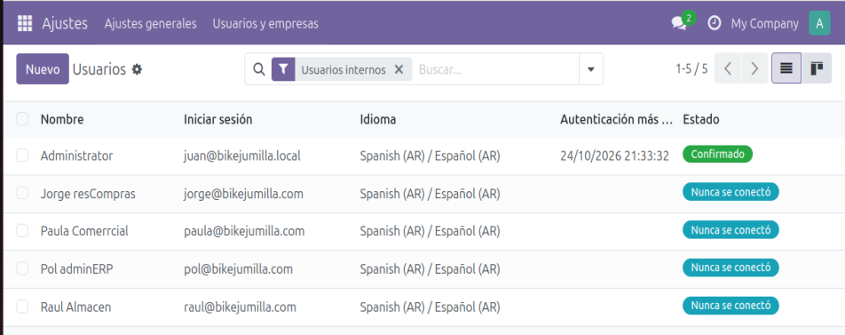

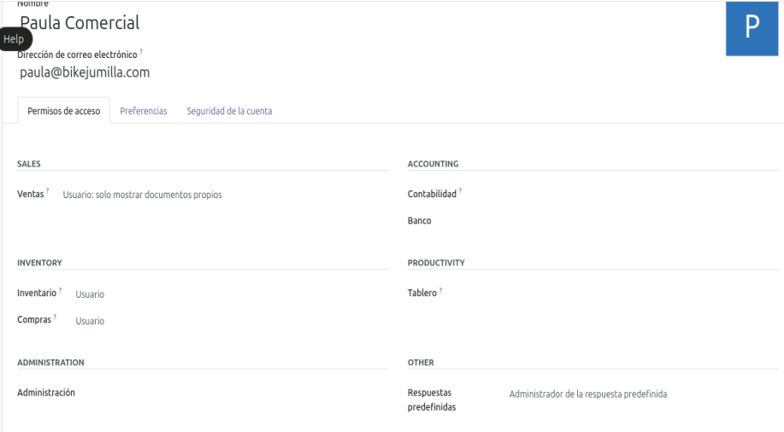
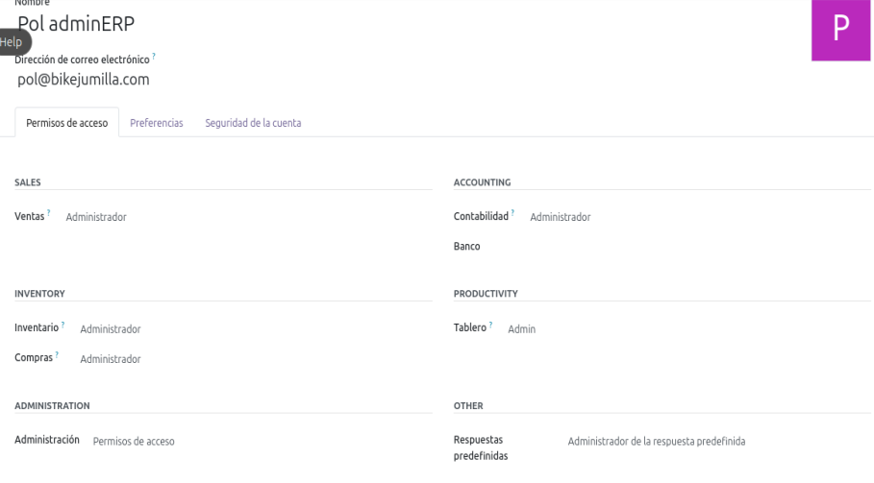
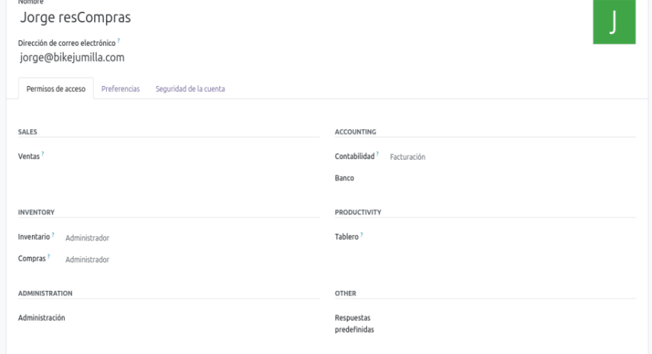
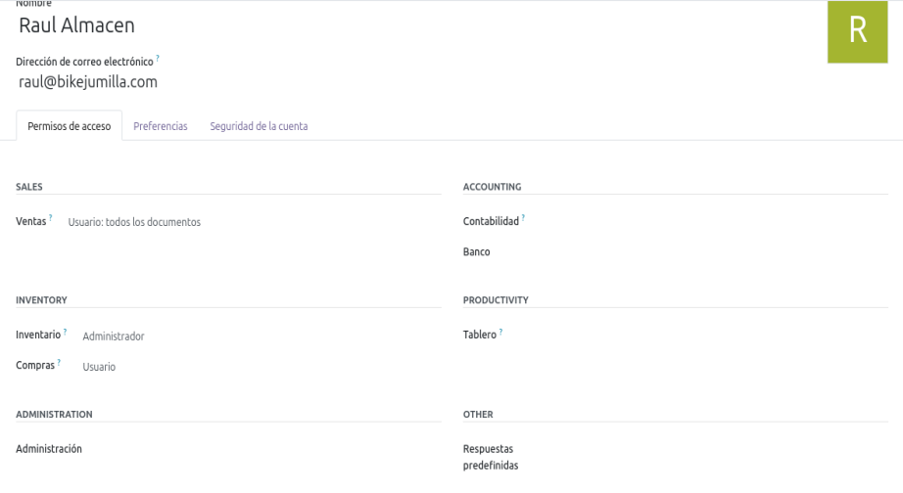

COMPROBACIÓN DE PERMISOS

Usaremos a Paula y a Pol como comprobación.
Pol creara un documento en ventas y comprobaremos si Paula puede verlo y al reves.

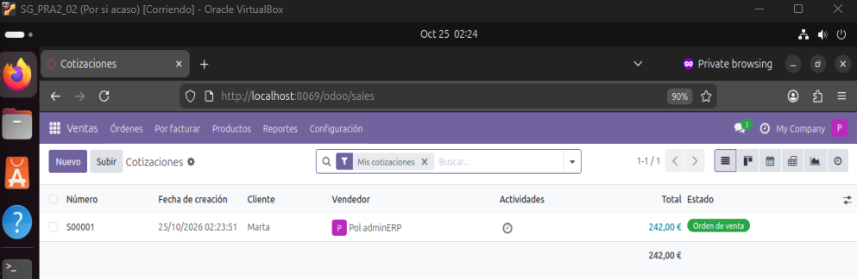

Y aqui vemos que paula no puede ver la cotización creada por Pol, porque le asignamos que solo pudiese ver las suyas propias.
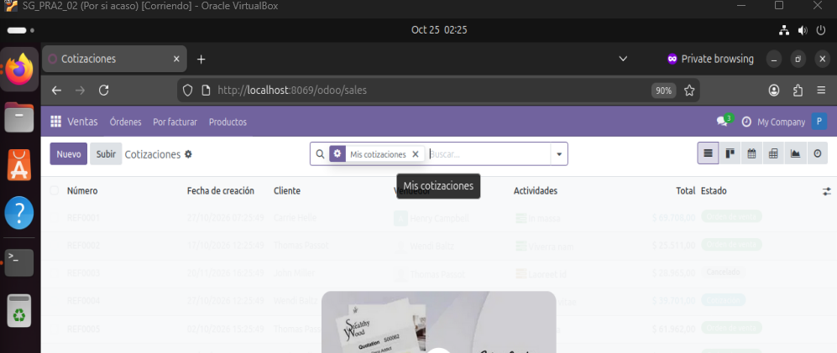

Ahora lo comprobaremos a la inversa.
Paula crea una cotización...
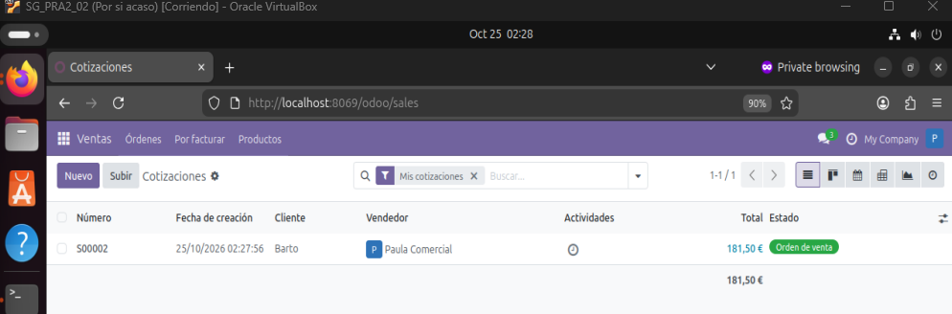

Y nos metemos a la sesión de Pol para verificar que podemos ver todas las cotizaciones creadas siendo el admin. Y si confirmamos con exito.

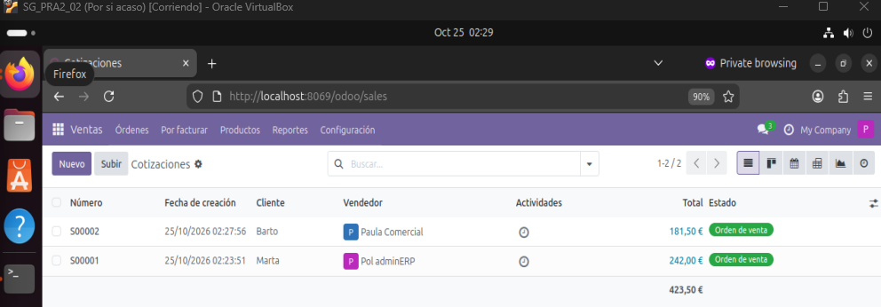

PRODUCTOS/COMPRAS/VENTAS/INVENTARIO

Crearemos los siguientes productos:
Bici Doble: solo ventas
Triciclo: solo compras
Bici con Marchas: ventas y compras
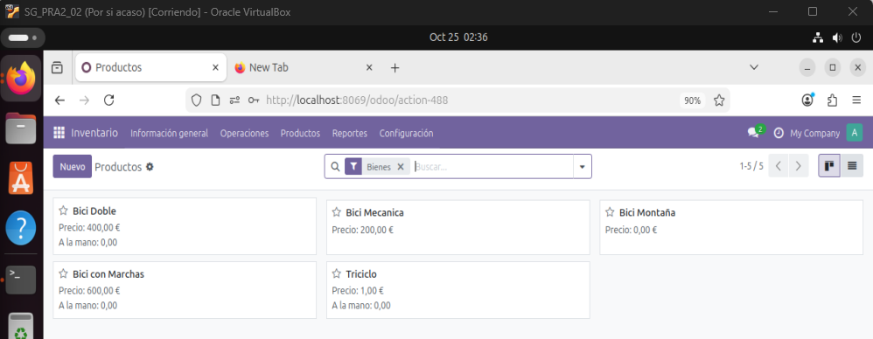

Prueba Venta - Verificamos que no vemos la opción “Triciclo”
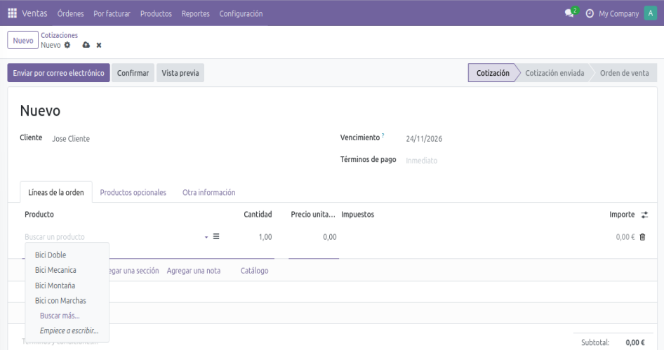

Prueba Compra - Verificamos que no vemos la opción “Bici Doble”
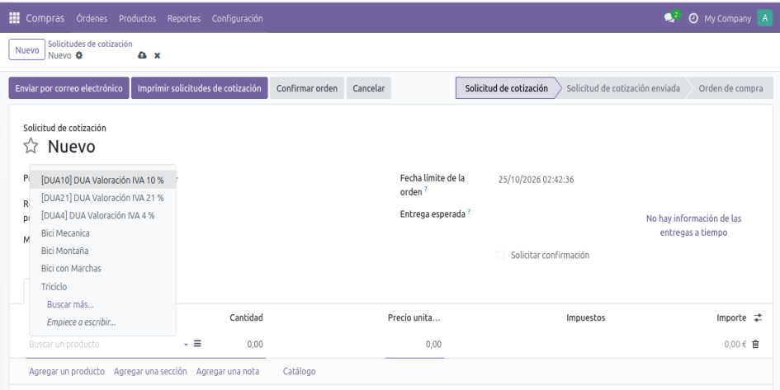

Prueba Entrada Inventario - Hacemos compra de “Bici con Marchas”y revisamos inventario

Confirmamos compra y puslamos en recibir productos.
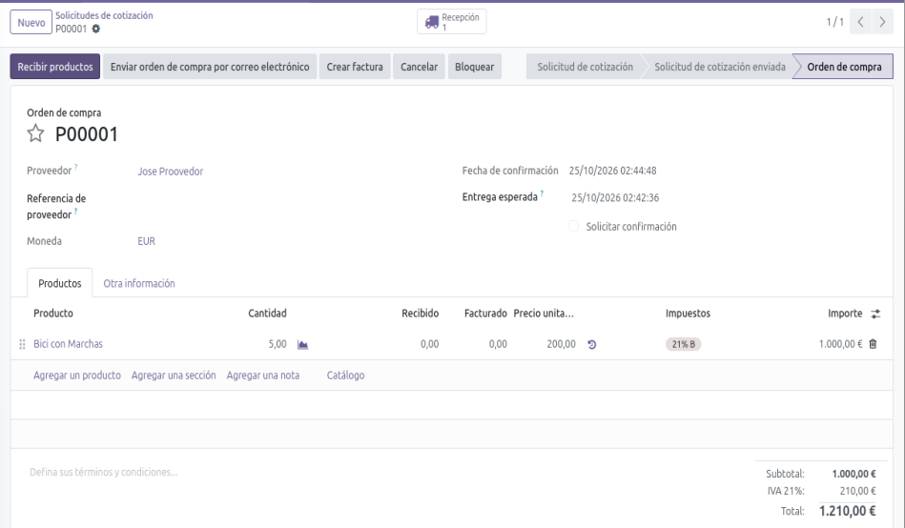

Y revisamos nuestro inventario y vemos ya los productos con exito.
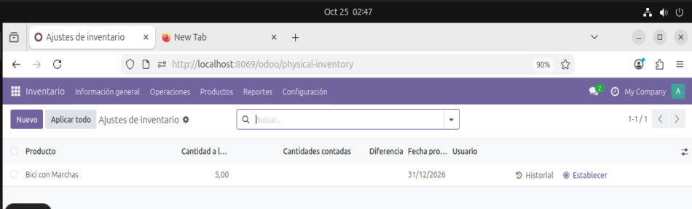

Prueba salidas o movimientos derivados del flujo utilizado

Aquí solo nos falta confirmar una venta de 2 Bici con Marchas para verificar la venta y salida del almacén.Pulsamos a Entrega.
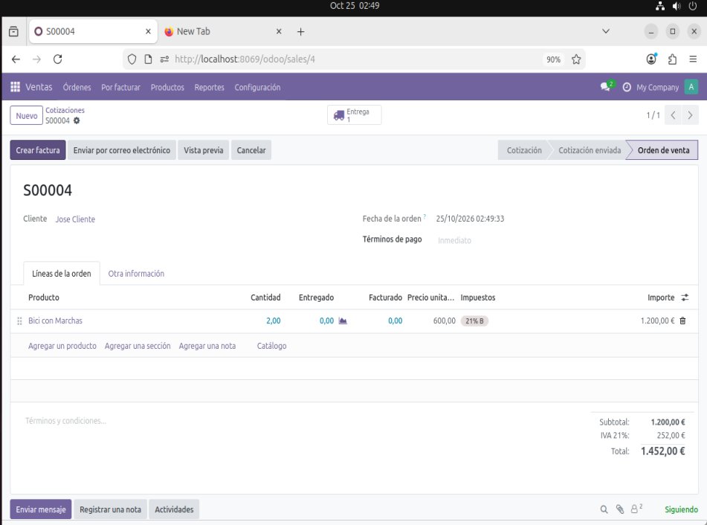

Y ahora confirmamos que el stock de Bici con Marchas bajo de 5 a 3.
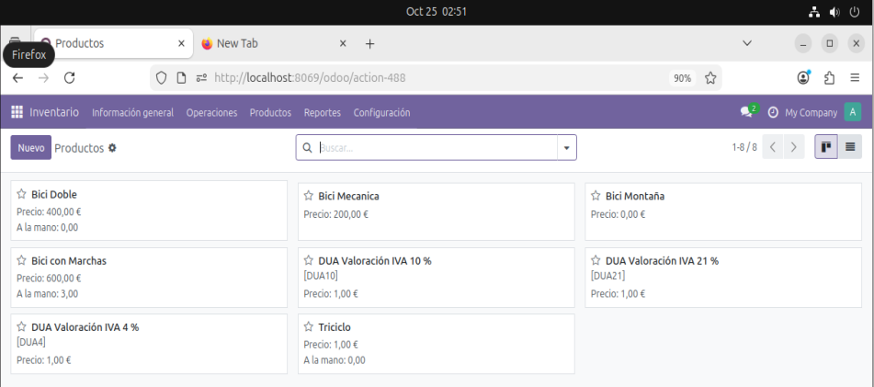
CLIENTES

Anteriormente ya hemos creado clientes y vendido a Jose Cliente, pero crearemos una empresa cliente también.
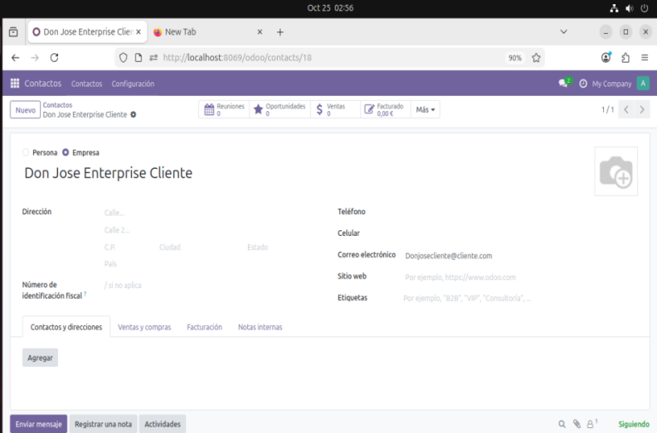
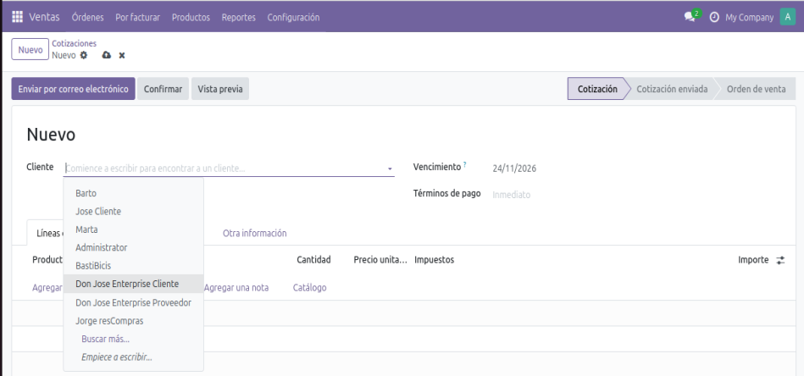

PROVEEDORES

Anteriormente ya hemos creado clientes y vendido a Jose Proveedor, pero crearemos una empresa proveedora también.

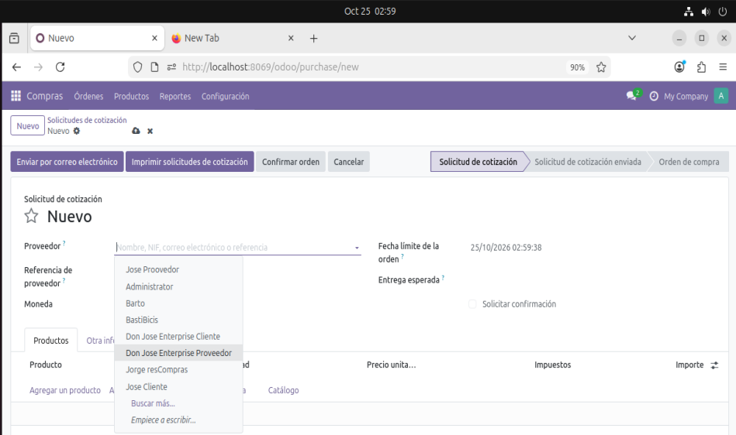
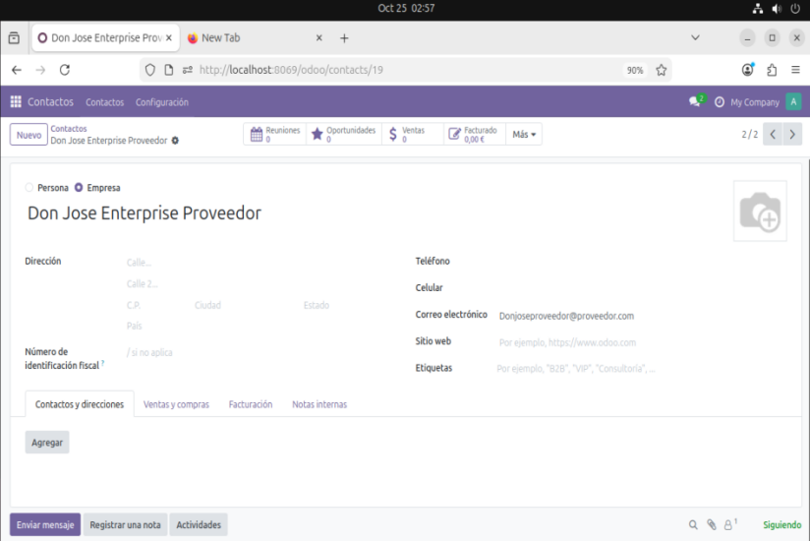

CRM

Crear Propuesta con un cliente
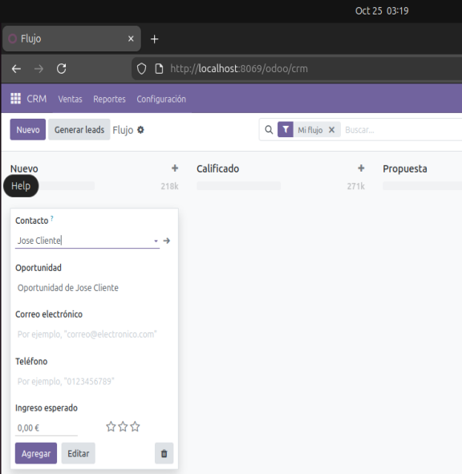

Asignar responsable comercial y controlar su evolución.
Siendo Pol le asignaremos esto a Administrator.

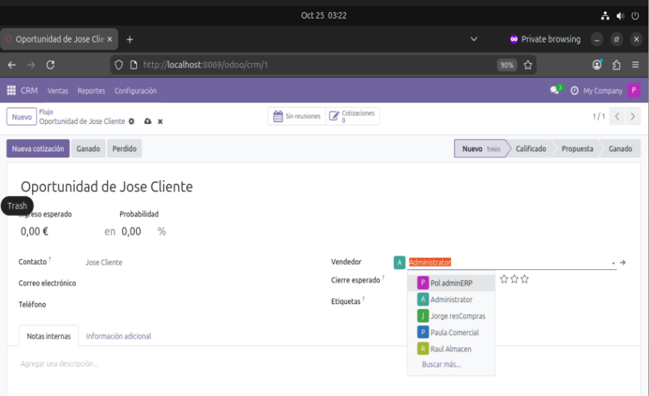

Y podemos modificar la oportunidad nueva a : Calificado o Propuesta

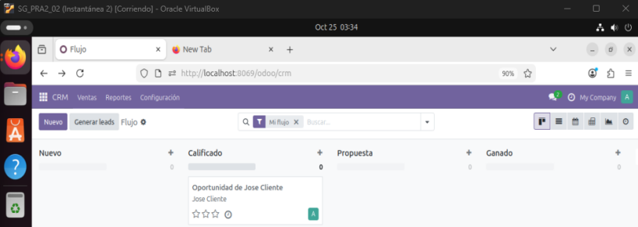
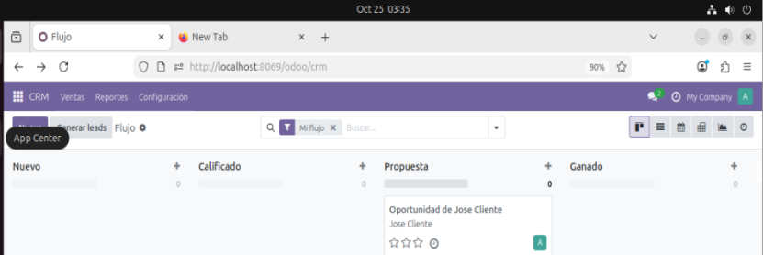

Tarea 9. Auditoría de módulos y dependencias

E9 — Auditoría modular
Módulo | Previsto | Instalado directamente | Dependencia | Función | Observaciones
Contactos | Sí | Sí | No | Directorio de clientes y proveedores | Requisito principal
CRM | Sí | Sí | No | Gestión de oportunidades comerciales | Requisito principal
Ventas | Sí | Sí | No | Emisión de presupuestos y pedidos | Requisito principal
Compras | Sí | Sí | No | Aprovisionamiento y pedidos a proveedores | Requisito principal
Inventario | Sí | Sí | No | Control de existencias y albaranes | Requisito principal
Facturación | No | No | Sí | Control de facturas y contabilidad básica | Se instaló automáticamente al activar Ventas y Compras
Conversaciones | No | No | Sí | Mensajería interna e historial de documentos | Componente base transversal de Odoo
Calendario | No | No | Sí | Planificación de actividades y reuniones | Se instaló como dependencia del CRM
Tableros | No | No | Sí | Visualización de informes y paneles | Dependencia de las vistas analíticas

- ¿Coincide exactamente el sistema instalado con tu planificación?
No coincide exactamente porque yo solo planifiqué instalar los módulos principales, pero el sistema instaló otros por su cuenta para poder funcionar bien.
2. ¿Qué dependencias has encontrado?
He encontrado dependencias lógicas, como por ejemplo la facturación, que Odoo la instala obligatoriamente cuando metes las ventas o las compras para poder gestionar los pagos.
3. ¿Qué componentes adicionales aparecen?
Me han aparecido aplicaciones que no pedí, como el Calendario (que viene por el CRM para organizar reuniones), las Conversaciones (el chat interno) y los Tableros.
4. ¿Todos los módulos instalados aparecen como una aplicación para el usuario?
Para nada. Si quitas el filtro de "Aplicaciones" en el buscador, te salen un montón de módulos técnicos que están funcionando en segundo plano pero que no tienen ningún menú ni icono para el usuario normal.
5. ¿Por qué puede ser importante conocer las dependencias antes de retirar una aplicación?
Es importante porque si desinstalo un módulo base sin mirar, Odoo se va a llevar por delante en cascada todas las demás aplicaciones que dependían de él, y me puedo cargar el sistema entero.

6. ¿Qué diferencias existen entre el conjunto modular de los escenarios A y B?
La diferencia es que en el Escenario A solo metimos CRM y Ventas porque era un entorno aislado para que el comercial hiciera demostraciones. En el Escenario B, como es un servidor compartido, tuvimos que añadir Compras e Inventario para conectar a todos los departamentos de la empresa.

Tarea 10. Pruebas de aceptación del servidor

E10 — Plan de aceptación B

ID | Requisito | Usuario | Prueba | Esperado | Obtenido | Estado | Evidencia
A1 | Infraestructura: Acceso cliente-servidor | Administrador | Entrar a Odoo desde el navegador de mi ordenador real (fuera de la VM). | Que cargue la pantalla de inicio de sesión de Odoo. | Pantalla de login visible. | PASS | Captura del navegador con la IP de la máquina virtual.
B1 | Autenticación: Acceso comercial | Paula Comercial | Iniciar sesión con el correo y clave de Paula. | Que entre al sistema y vea su panel. | Acceso correcto al menú principal. | PASS | Captura de la pantalla inicial con el nombre de Paula arriba.
C1 | Permisos: Diferencia entre perfiles | Paula Comercial y Pol admin | Intentar ver cotización de ventas ajenas a Paula sin tener permiso. | Que no salga la cotización generada por Pol | No aparece la cotización en Ventas. | PASS | Captura de cotizaciones.
D1 | CRM: Flujo comercial | Paula Comercial | Crear oportunidad, asignarle a Administrator y moverla a Calificado | La tarjeta se mueve por las columnas guardando el cliente. | Oportunidad en la etapa calificado. | PASS | Captura del tablero CRM con la tarjeta movida.
E1 | Ventas: Operación comercial | Administrador o Comercial | Crear un presupuesto para el Cliente 1 con 1 bicicleta y confirmarlo. | Que se genere un pedido de venta y una orden de salida. | Pedido confirmado y entrega creada. | PASS | Captura del pedido de venta.
F1 | Compras: Aprovisionamiento | Responsable Compras | Crear pedido de compra al Jose Proveedor por 5 articulos y confirmarlo. | Que se genere el pedido y la orden de entrada de material. | Compra validada correctamente. | PASS | Captura del pedido de compra.
G1 | Inventario: Control de stock | Administrator | Validar la entrada de las 5 articulos y revisar la ficha del producto. | Que las existencias suban a 5 unidades. | Stock a mano = 5. | PASS | Captura de la ficha del inventario mostrando las 5 unidades.
H1 | Persistencia: Reinicio de servicios | Administrador | Apagar la máquina virtual, encenderla y volver a entrar a Odoo. | Que todo siga ahí y no se haya borrado nada. | Los datos siguen creados. | PASS | Captura de la base de datos creada y no se ha eliminado.

Tarea 11. Comparación de las dos implantaciones

E11 — Informe comparativo de implantaciones

Característica | Escenario A | Escenario B
Finalidad | Entorno de pruebas y demostración para el comercial. | Servidor real para el trabajo diario de varios departamentos.
Arquitectura | Todo en uno dentro de la misma Máquina Virtual. | Separado en servicios (Docker) o modelo cliente-servidor.
Tipo de instalación | Instalación convencional en el sistema operativo. | Instalación por contenedores aislando los servicios.
Usuarios | Solo uno (administrador). | Varios perfiles (comercial, almacén, compras, admin).
Módulos | Solo los básicos para vender: CRM, Ventas. | Todos los necesarios: Ventas, Compras, Inventario, CRM, Contactos.
Acceso | Local, desde el navegador de la propia máquina virtual. | Remoto, desde cualquier ordenador conectado a la red.
Base de datos | PostgreSQL instalado junto a Odoo en la misma máquina. | PostgreSQL separado en su propio contenedor/servicio.
Red | NAT | NAT + Maquina Anfitriona
Persistencia | Se guarda todo en el disco duro de la máquina virtual. | Se usan volúmenes de Docker para no perder los datos.
Administración | Muy sencilla, no hay que gestionar permisos complejos. | Más avanzada, hay que vigilar roles, accesos y seguridad.
Complejidad | Baja. | Alta.
Ventajas | Muy rápido de montar, ideal para enseñar el programa. | Permite trabajo en equipo, es escalable y más seguro.
Limitaciones | No sirve para que trabajen varias personas a la vez. | Consume más recursos y es más difícil de configurar.

Informe de adaptación de los entornos
Para esta práctica, las dos instalaciones que he montado son súper distintas básicamente porque la empresa pedía cosas diferentes. En el Escenario A, el comercial solo quería algo rápido para trastear y hacer demostraciones. Por eso, lo metí todo junto en una máquina virtual bien compacto y listo. Pero en el Escenario B, la idea era que los de compras, almacén y ventas curraran juntos. Ahí ya se tuvo que montar un servidor centralizado para que todos pudieran entrar por red y trabajar en conjunto mas enfocado a una empresa real.
De lejos, el entorno más fácil de montar fue el primero. Todo va en el mismo sitio y, al ser para un solo usuario, no me tuve que calentar la cabeza con permisos ni líos de red. En cambio, el Escenario B es el que vale de verdad para el trabajo colaborativo; si alguien de ventas hace un pedido, el del almacén lo ve al momento y el stock se actualiza solo.
En el tema de las aplicaciones también hay bastante diferencia. En la primera máquina me sobraba con instalar el CRM y Ventas para enseñar cómo se pilla a un cliente. Pero en el servidor de varios departamentos tuve que meter también Compras e Inventario para que toda la gestión estuviera conectada. Y claro, al instalar esos, Odoo me coló otros módulos por dependencias, como el de facturación, sin que yo los pidiera directamente.
A nivel de infraestructura, usar contenedores en el Escenario B me ha gustado porque te permite separar el programa Odoo de la base de datos PostgreSQL. Si algo falla, es más fácil de aislar sin romper el resto. Lo peor que le he visto es que es más lioso de configurar; si no haces bien lo de los volúmenes para que los datos sean persistentes, apagas el contenedor y se te borra todo el trabajo.
Por último, si tuviéramos que poner este servidor a funcionar en serio en una empresa de verdad y no solo para la práctica, habría que mejorar varias cosas. Le pondría copias de seguridad automáticas por si acaso, le metería un certificado de seguridad HTTPS para que la web sea seguray no tener problemas más adelante, y le pondría un nombre de dominio normal en vez de tener que entrar poniendo los números de la IP a mano. O siempre esta la opción de compra de un SGBD completo aunque salga más costoso pero seria menos lioso y sencillo.

Tarea 12. Gestión de incidencias

E12 — Registro de incidencias

ID | INC-01
Fecha/hora | Durante la instalación
Escenario | Máquina Virtual (Ubuntu)
Fase | Configuración
Síntoma | Al ejecutar comandos con `sudo`, salía un aviso pesado que decía "unable to resolve host juan2: Name or service not known".
Diagnóstico | El sistema operativo no reconocía el nombre de mi propia máquina.
Impacto | Ninguno grave, era solo un mensaje molesto pero dejaba trabajar.
Hipótesis | El archivo de configuración de red de Ubuntu no tiene guardado el nombre "juan2".
Comprobaciones realizadas | Probé a ejecutar comandos de Docker con sudo para ver si me cortaba el proceso o solo era un aviso visual.
Causa | Desajuste en el archivo /etc/hosts.
Solución/actuación | Como comprobé que no me impedía gestionar los contenedores, seguí con la práctica y dejé la corrección permanente pendiente.
Resultado | Pendiente (pero operativo).
Verificación | Pude levantar los contenedores de Docker sin problema.
Evidencia | Captura de la terminal mostrando el aviso.

ID | INC-02
Fecha/hora | Durante las pruebas de red
Escenario | Máquina Virtual (Ubuntu)
Fase | Pruebas de conexión
Síntoma | La interfaz de red enp0s8 salía como activa, pero no tenía ninguna dirección IPv4 asignada.
Diagnóstico | La red Host-only de VirtualBox no estaba dando IP.
Impacto | Alto, porque no podía acceder a Odoo desde el navegador de mi Windows.
Hipótesis | La interfaz se ha quedado pillada o no ha pedido la IP al router virtual.
Comprobaciones realizadas | Hacer un `ip a` en la terminal para comprobar que la IP estaba en blanco.
Causa | Fallo en la asignación automática de red de la máquina virtual.
Solución/actuación | Revisé la configuración de red de Ubuntu hasta forzar que me recuperara la dirección IPv4 192.168.56.102 en la interfaz enp0s8.
Resultado | Resuelta.
Verificación | Al poner la IP en Windows, ya me cargaba la web de Odoo.
Evidencia | Captura del comando `ip a` con la IP ya puesta.
ID | INC-03
Fecha/hora | Durante las pruebas de red
Escenario | Máquina Virtual (Ubuntu)
Fase | Configuración
Síntoma | Intenté pedir la IP usando el comando `sudo dhclient -v enp0s8` y me saltó el error "command not found".
Diagnóstico | Esa herramienta no viene instalada por defecto en mi versión de Ubuntu.
Impacto | Me impedía arreglar el problema de la incidencia 2 por esa vía.
Hipótesis | Hay que usar el gestor de red moderno de Ubuntu (NetworkManager) en vez del antiguo dhclient.
Comprobaciones realizadas | Buscar un comando alternativo para levantar la red.
Causa | Paquete dhclient no instalado.
Solución/actuación | Usé el comando `sudo nmcli device connect enp0s8` para activar la interfaz de red por las buenas.
Resultado | Resuelta.
Verificación | Tiré un `ip a` y comprobé que ya tenía la 192.168.56.102.
Evidencia | Captura de la terminal con el comando de nmcli funcionando.

ID | INC-04
Fecha/hora | Durante las pruebas del ERP
Escenario | B (Contenedores)
Fase | Pruebas funcionales
Síntoma | Estaba accediendo a Odoo desde mi ordenador real (anfitrión) y de repente me tiro un login con el mensaje "Session expired".
Diagnóstico | El navegador ha perdido las cookies o se ha cortado la sesión con el servidor de contenedores.
Impacto | Te echa del programa y no puedes seguir trabajando.
Hipótesis | Conflicto de cookies en el navegador al entrar tantas veces haciendo pruebas.
Comprobaciones realizadas | Intentar hacer F5 para ver si se arreglaba solo.
Causa | Caducidad del token de sesión web.
Solución/actuación | Recargué la página y volví a meter usuario y contraseña. Para evitar líos, abrí también una ventana en modo incógnito para saltarme las cookies viejas.
Resultado | Resuelta.
Verificación | Pude volver a entrar y seguir creando ventas.
Evidencia | Captura del error "Session expired".

ID | INC-05
Fecha/hora | Pruebas finales
Escenario | B (Contenedores)
Fase | Pruebas de aceptación
Síntoma | El profesor pedía comprobar que si se apagaban los contenedores, no se borraba el trabajo (persistencia de datos).
Diagnóstico | Había que forzar un apagado y encendido del sistema para ver si los volúmenes de Docker hacían su trabajo.
Impacto | Si fallaba, significaba perder todo el servidor al reiniciar.
Hipótesis | Los volúmenes están bien mapeados, así que la base de datos debería guardarse en mi disco duro.
Comprobaciones realizadas | Creé un contacto inventado llamado "Pablo Persistencia" en Odoo.
Causa | N/A (Es una prueba forzada).
Solución/actuación | Paré todo con `sudo docker compose stop` y lo volví a arrancar con `sudo docker compose start`.
Resultado | Resuelta (la prueba salió bien).
Verificación | Entré a Odoo y busqué a "Pablo Persistencia"; seguía ahí.
Evidencia | Captura del contacto guardado después de reiniciar todo.

Tarea 13. Cierre técnico del proyecto

E13 — Informe de cierre

1. Módulos instalados en cada escenario En el Escenario A instalé lo básico para vender: CRM y Ventas. En el Escenario B, como era para toda la empresa, metí Contactos, CRM, Ventas, Compras e Inventario.
2. Dependencias detectadas Al instalar los módulos principales, el sistema me instaló por su cuenta Facturación, Conversaciones, Tableros y Calendario.
3. Procedimiento de instalación En el Escenario A hice una instalación normal y corriente directamente en la máquina virtual Ubuntu. En el Escenario B usé Docker Compose para levantar contenedores, poniendo a Odoo y a PostgreSQL separados.
4. Diferencias entre ambos El entorno A lo tiene todo junto en la misma máquina y es solo para uso local. El entorno B está montado por servicios, la base de datos va por su lado de forma interna, usa volúmenes de Docker para guardar las cosas y está preparado para que entre mucha gente por red.
Y también el tipo de red en el entorno A fue red NAT principal, y en el entorno B fue red NAT y conexión solo con la maquina anfitriona.
5. Configuración funcional realizada He creado cuentas para distintos trabajadores configurando los permisos a cada uno. También metí productos, clientes y proveedores para poder hacer pedidos reales.
6. Demostración de acceso desde otro cliente Arreglé la red Host-only de VirtualBox para sacar la IP de mi servidor (192.168.56.102) y entré a Odoo usando el navegador de mi ordenador real con Windows.
7. Comprobación de persistencia Creé un contacto llamado "Pablo Persistencia". Luego apagué los contenedores con sudo docker compose stop, los volví a arrancar con start y comprobé que el contacto seguía ahí guardado en los volúmenes.
8. Pruebas ejecutadas Probé a ver con cada usuario si podia visualizar una cotización realizada sin permisos de otro usuario y sin permisos no le era visible, hacer avanzar una tarjeta en el CRM, hacer una compra, una venta y comprobar que el stock sumaba y restaba unidades.
9. Pruebas que fallaron inicialmente Al principio me falló el acceso remoto desde Windows porque la máquina no cogía IP, y cuando por fin entré, me echaba con un error de "Session expired".
10. Incidencias aparecidas Me saltó un aviso pesado del nombre del equipo ("unable to resolve host"), el comando dhclient no me funcionaba para pedir IP y me quedé sin conexión Host-only un rato.
11. Solución de incidencias Para la IP usé el comando nmcli que sí venía instalado y me dio la 192.168.56.102. Para el error de sesión en Windows, recargué la página y usé el modo incógnito para limpiar las cookies.
12. Cumplimiento de requisitos Sí, al final he podido demostrar toda la cadena de trabajo. El comercial tiene su entorno aislado y los departamentos tienen su servidor compartido funcionando.
13. Mejoras para producción Para usar esto en una empresa de verdad, habría que arreglar definitivamente el nombre del equipo en Ubuntu, programar copias de seguridad de los volúmenes de Docker para no perder la base de datos y ponerle certificados HTTPS.

